МИНОБРНАУКИ РОССИИ
ФГБОУ ВО Череповецкий государственный университет
Институт информационных технологий

Кафедра: МПО ЭВМ
Дисциплина: Администрирование баз данных

Лабораторная работа №3
Применение политики защиты

Выполнил: студент гр. 1ИСб-01-1оп-22
Столбов Никита Анатольевич
Проверил: доцент, Селяничев Олег Леонидович

Череповец, 2026
Задание
Из общеобразовательной школы поступил заказ на разработку приложения для работы с базой данных. Предполагается, что пользователями приложения будут лица с разными правами доступа:
- директор — полные права;
- учитель — успеваемость любого ученика, сведения о родителях;
- учащийся — успеваемость любого ученика, своя успеваемость по любому предмету;
- фельдшер — медицинские данные.
Необходимо продумать распределение прав «по ширине» (на уровне таблиц и полей) и «по записям» (горизонтальная фильтрация строк), после чего реализовать политику защиты в программном продукте.

Ход работы:
Выбор средств реализации
В качестве СУБД выбран SQLite — встраиваемая реляционная база данных, не требующая отдельного серверного процесса и идеально подходящая для учебного приложения и десктопных решений. Файл базы data/school.db хранится локально и обрабатывается через JDBC-драйвер sqlite-jdbc версии 3.46.1.3.
Клиентское приложение разработано на языке Java (JDK 21) с использованием библиотеки графического интерфейса Swing. Такой выбор обусловлен кроссплатформенностью (приложение работает одинаково на Windows, macOS и Linux без перекомпиляции), встроенной поддержкой JDBC и отсутствием необходимости в отдельном runtime.
Поскольку SQLite, в отличие от «серверных» СУБД (PostgreSQL, Oracle), не имеет собственного менеджера ролей и привилегий (команды CREATE ROLE, GRANT, REVOKE в нём отсутствуют), политика защиты реализована на уровне приложения. Пользователь аутентифицируется через таблицу users, а дальнейшие SQL-запросы формируются таким образом, чтобы возвращать только разрешённые данные — в зависимости от роли текущего пользователя.

Логическая модель базы данных
База данных School состоит из восьми таблиц, отражающих основные сущности предметной области: ученики, их родители и медицинские карты, классы и учителя, изучаемые предметы, журнал оценок и учётные записи пользователей системы. Состав таблиц приведён в таблице 1, а ER-диаграмма - на рис. 1.
Таблица 1
Состав таблиц БД School
Таблица | Назначение | Ключевые поля
users | Учётные записи пользователей | login (PK), password, role, full_name
teachers | Сведения об учителях | id (PK), login, last_name, first_name
classes | Учебные классы | id (PK), name, teacher_id
subjects | Перечень предметов | id (PK), name
students | Сведения об учащихся | id (PK), login, class_id, last_name, first_name
parents | Сведения о родителях | id (PK), student_id, last_name, first_name, phone
grades | Журнал оценок | id (PK), student_id, subject_id, grade, date
medical_records | Медицинские карты учащихся | id (PK), student_id, diagnosis, date

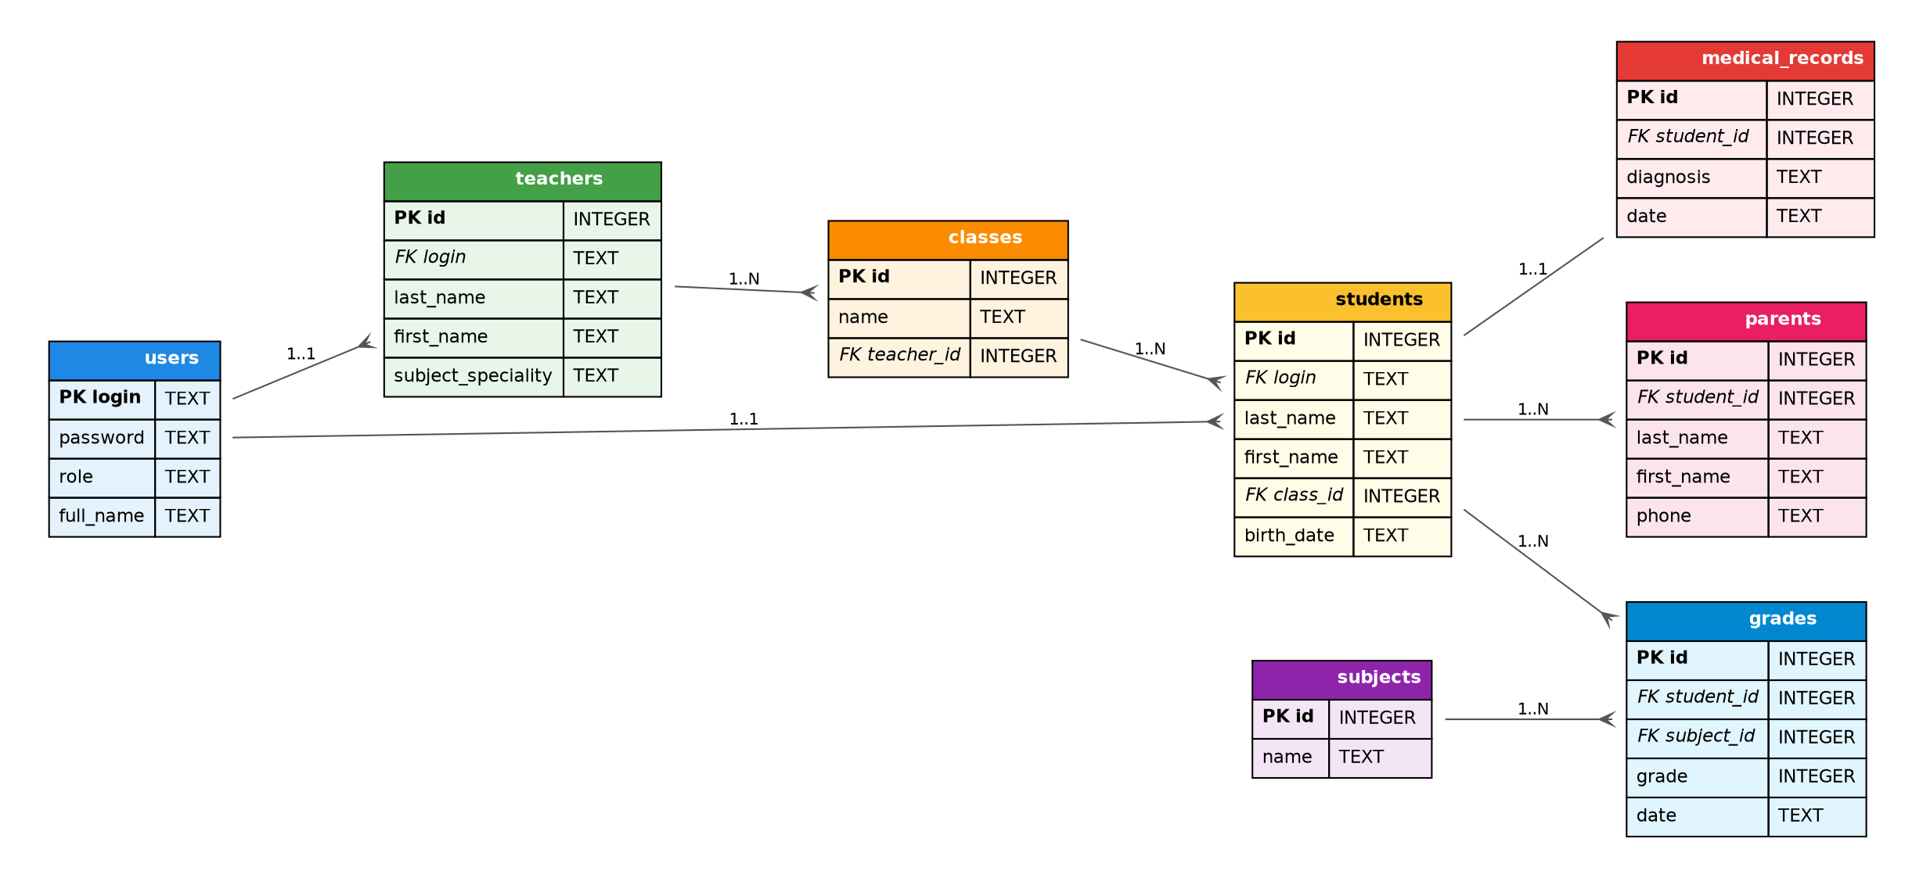
Рис. 1. ER-диаграмма БД School

Таблица users связана с teachers и students по общему полю login, что позволяет при запросах однозначно идентифицировать текущего пользователя на уровне приложения (SELECT id FROM students WHERE login = ?). Таблица classes хранит ссылку на teacher_id - классного руководителя, это ключевая связь для горизонтальной фильтрации строк в роли «учитель».

Анализ ролей и распределение прав
На основе требований заказчика выделены четыре роли пользователей. В таблице 2 приведено распределение прав «по ширине» - какие таблицы доступны каждой роли и с каким уровнем доступа (R - чтение, W - изменение, — это нет доступа).

Таблица 2
Распределение прав по таблицам
Таблица | Директор | Учитель | Учащийся | Фельдшер
1 | 2 | 3 | 4 | 5
students | R/W | R | R | R
parents | R/W | R | — | —
teachers | R/W | R | R | —
subjects | R/W | R | R | —
classes | R/W | R | R | —
grades | R/W | R/W | R | —
medical_records | R/W | — | — | R/W
users | R/W | — | — | —

Распределение прав «по записям» (горизонтальная фильтрация) обеспечивает возврат только тех строк, которые допустимо показывать конкретному пользователю:
- учащийся видит в таблице students только собственную запись (WHERE id = <его id>);
- в таблице grades учащийся видит свои оценки по всем предметам;
- учитель работает только со своими классами (через связь classes.teacher_id = <его id>);
- фельдшер имеет полный доступ к таблице medical_records и не видит оценок и сведений о родителях.
Реализация политики защиты
Архитектура приложения
Приложение построено по классической «толстой клиентской» архитектуре: Java-класс SchoolApp содержит форму входа (LoginDialog), главное окно (MainFrame) и модель пользователя (User). При подключении к базе через DriverManager выполняется запрос к таблице users — если логин и пароль совпадают, создаётся объект User со свойствами role, studentId и teacherId. Все последующие SQL-запросы строятся с учётом этих значений.
Аутентификация пользователя
Фрагмент класса User, отвечающего за аутентификацию и разрешение ссылок на таблицы students / teachers по логину (фрагмент из SchoolApp.java):

static User authenticate(Connection c, String login, String password)
throws SQLException {
try (PreparedStatement ps = c.prepareStatement(
"SELECT login, role, full_name FROM users " +
"WHERE login=? AND password=?")) {
ps.setString(1, login);
ps.setString(2, password);
try (ResultSet rs = ps.executeQuery()) {
if (!rs.next()) return null;
User u = new User();
u.login = rs.getString(1);
u.role = rs.getString(2);
u.fullName = rs.getString(3);
return resolveRefs(c, u);
}
}
}

private static User resolveRefs(Connection c, User u) throws SQLException {
if ("student".equals(u.role)) {
try (PreparedStatement ps = c.prepareStatement(
"SELECT id FROM students WHERE login=?")) {
ps.setString(1, u.login);
try (ResultSet rs = ps.executeQuery()) {
if (rs.next()) u.studentId = rs.getInt(1);
}
}
} else if ("teacher".equals(u.role)) {
try (PreparedStatement ps = c.prepareStatement(
"SELECT id FROM teachers WHERE login=?")) {
ps.setString(1, u.login);
try (ResultSet rs = ps.executeQuery()) {
if (rs.next()) u.teacherId = rs.getInt(1);
}
}
}
return u;
}

Ограничение прав «по ширине»
Разграничение по таблицам и столбцам реализовано на уровне интерфейса: состав вкладок главного окна отличается для каждой роли. Директору доступны все шесть разделов, учителю - только три (мои ученики, родители, оценки), учащемуся - «Моё личное дело», «Мои оценки», «Доска успеваемости», а фельдшеру - только медкарты и справочник учеников:

switch (user.role) {
case "director":
tabs.addTab("Ученики", panelStudents(false));
tabs.addTab("Родители", panelParents());
tabs.addTab("Учителя", panelTeachers());
tabs.addTab("Оценки", panelGrades());
tabs.addTab("Медкарты", panelMedical());
tabs.addTab("Пользователи", panelUsers());
break;
case "teacher":
tabs.addTab("Мои ученики", panelStudents(true));
tabs.addTab("Родители", panelParents());
tabs.addTab("Оценки", panelGrades());
break;
case "student":
tabs.addTab("Моё личное дело", panelStudentSelf());
tabs.addTab("Мои оценки", panelMyGrades());
tabs.addTab("Доска успеваемости", panelGradesBoard());
break;
case "medic":
tabs.addTab("Медкарты", panelMedical());
tabs.addTab("Ученики", panelStudents(false));
break;
}

Таким образом запрещённые таблицы просто не появляются в интерфейсе: учителю - таблицы medical_records и users, учащемуся - parents и medical_records, фельдшеру - grades, parents и users. Даже если вредоносный пользователь попытается вызвать «чужую» панель, соответствующий SQL-запрос всё равно не попадёт в сформированный байт-код активной вкладки.

Ограничение прав «по записям»
Горизонтальная фильтрация строк реализуется прямо в SQL-запросах методов panel* класса MainFrame. Для каждой роли в запрос добавляется предикат WHERE, связанный с идентификатором текущего пользователя.
Личное дело учащегося — единственная запись, WHERE s.id = ?:
private JScrollPane panelStudentSelf() {
return makeTable(
new String[]{"ID","Фамилия","Имя","Класс","Дата рождения"},
fetch("SELECT s.id, s.last_name, s.first_name, c.name, s.birth_date " +
"FROM students s LEFT JOIN classes c ON c.id = s.class_id " +
"WHERE s.id = ?", user.studentId));
}

«Мои оценки» — фильтрация по student_id текущего учащегося:
private JScrollPane panelMyGrades() {
return makeTable(
new String[]{"Предмет","Оценка","Дата"},
fetch("SELECT sub.name, g.grade, g.date " +
"FROM grades g JOIN subjects sub ON sub.id = g.subject_id " +
"WHERE g.student_id = ? ORDER BY g.date DESC",
user.studentId));
}
Для роли «учитель» в запросе добавляется JOIN на таблицу classes с условием c.teacher_id = ?, где подставляется id классного руководителя:
private JScrollPane panelStudents(boolean onlyMyClasses) {
String sql =
"SELECT s.id, s.last_name, s.first_name, c.name AS class, " +
" s.birth_date " +
"FROM students s LEFT JOIN classes c ON c.id = s.class_id ";
Object[] params = new Object[0];
if (onlyMyClasses && user.teacherId != null) {
sql += "WHERE c.teacher_id = ? ";
params = new Object[]{ user.teacherId };
}
sql += "ORDER BY s.last_name";
return makeTable(
new String[]{"ID","Фамилия","Имя","Класс","Дата рождения"},
fetch(sql, params));
}
Таким образом одна и та же функция panelStudents формирует разные результирующие наборы в зависимости от роли: директор и фельдшер видят всех четырёх учеников, а учитель Петров П. П. (классный руководитель 9А) — только двоих: Сидорова и Козлова.

Структура таблицы users и тестовые данные
Таблица users хранит учётные записи всех ролей. Соответствие конкретного пользователя объекту students или teachers восстанавливается по общему полю login.
CREATE TABLE users (
login TEXT PRIMARY KEY,
password TEXT NOT NULL,
role TEXT NOT NULL
CHECK (role IN ('director','teacher','student','medic')),
full_name TEXT NOT NULL
);
INSERT INTO users VALUES
('ivanov_dir', 'pwd_dir', 'director', 'Иванов И. И.'),
('petrov_t', 'pwd_tch', 'teacher', 'Петров П. П.'),
('sidorov_s', 'pwd_stud', 'student', 'Сидоров С. С.'),
('kuzmina_med', 'pwd_med', 'medic', 'Кузьмина Е. Н.');

Тестирование политики защиты
Для проверки политики собранное приложение запускалось от имени каждой роли по очереди. Скриншоты основных экранов приведены на рис. 2–6.
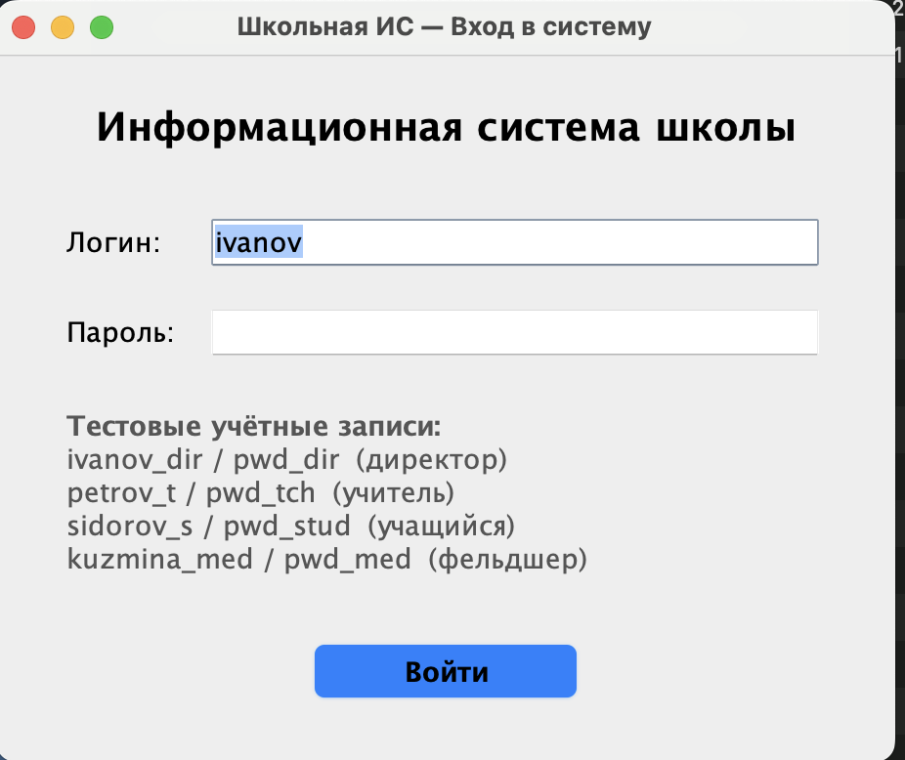
Рис. 2. Форма входа в систему

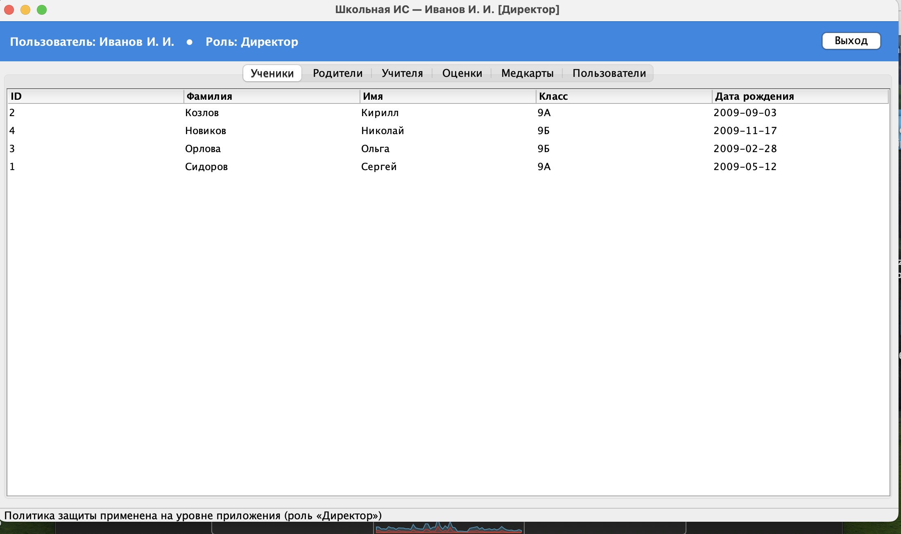
Рис. 3. Роль «Директор»: все шесть вкладок, все ученики видны
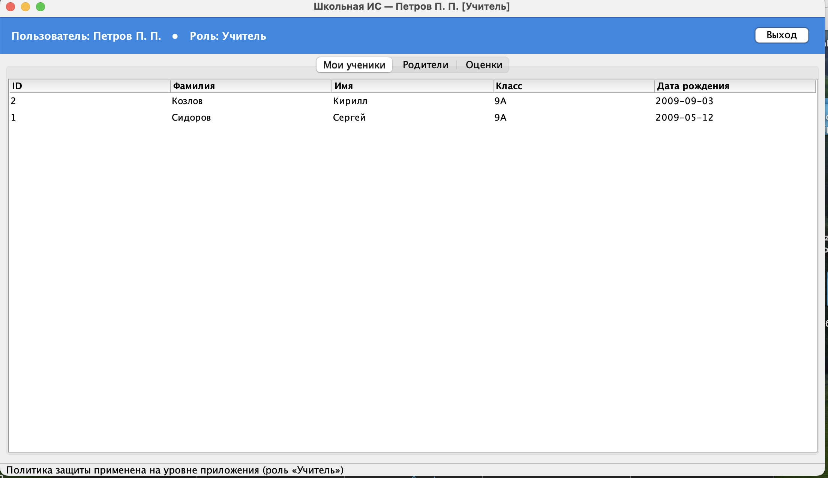
Рис. 4. Роль «Учитель» (Петров П. П., 9А): только ученики своего класса

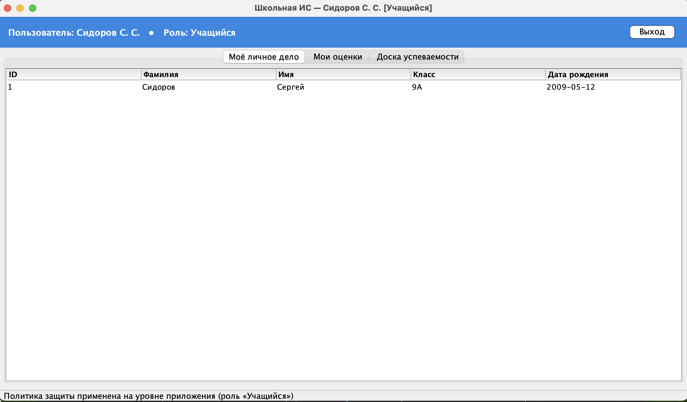
Рис. 5. Роль «Учащийся» (Сидоров С. С.): видно только личное дело, оценки недоступны другим пользователям
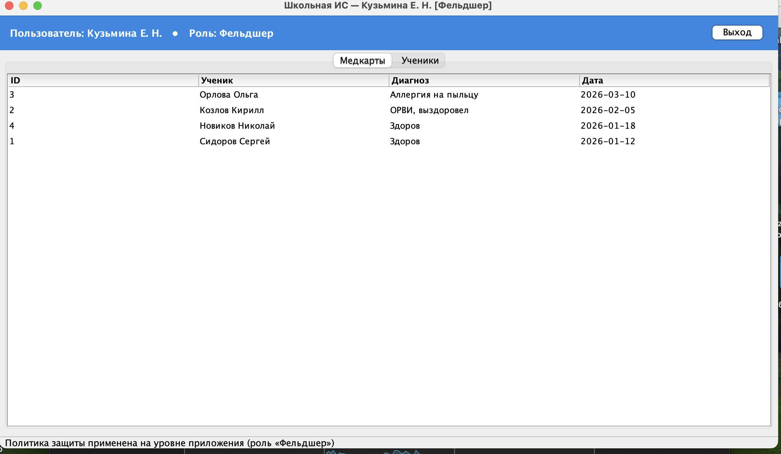
Рис. 6. Роль «Фельдшер»: только медицинские карты и справочник учеников

Как видно из скриншотов, каждая роль получает строго определённый набор вкладок и строк, соответствующий спроектированной в разделе 4 матрице прав. Попытка учащегося получить данные другого ученика возвращает пустой результат (срабатывает предикат WHERE s.id = ?), а список медицинских карт вообще не выводится в его интерфейсе, так как соответствующая вкладка отсутствует.
Вывод: в ходе выполнения лабораторной работы спроектирована и реализована политика защиты для БД общеобразовательной школы на базе СУБД SQLite и языка Java. Из-за особенностей SQLite (отсутствие собственного механизма GRANT/REVOKE) ограничение доступа реализовано на уровне приложения: аутентификация через таблицу users, разный набор вкладок для каждой роли и горизонтальная фильтрация строк через параметры в SQL-запросах.
Распределение прав выполнено в двух плоскостях: по таблицам и столбцам (показ/сокрытие вкладок и соответствующих SQL-запросов) и по записям (динамическое добавление условий WHERE / JOIN к идентификатору текущего пользователя). Такой подход обеспечивает выполнение принципа минимальных привилегий: директор сохраняет полный контроль над данными, учитель работает только с информацией своих классов, учащийся видит исключительно собственное личное дело и оценки, а фельдшер изолирован в пределах медицинских карт. Корректность политики подтверждена тестовыми прогонами для каждой роли (рисунки 2–6).

